**Гинкго ⁄ Готу Кола**

Ginkgo ⁄ Gotu KolaАртикул: 907

* Улучшает микроциркуляцию.
* Оказывает спазмолитическое действие.
* Обеспечивает эластичность и прочность кровеносных сосудов.
* Повышает умственную работоспособность, улучшает память, внимание.
* [СГР](https://drive.google.com/open?id=1bRMMKFjEcaCRUz7f4PhUqZonQ43OrMPs)

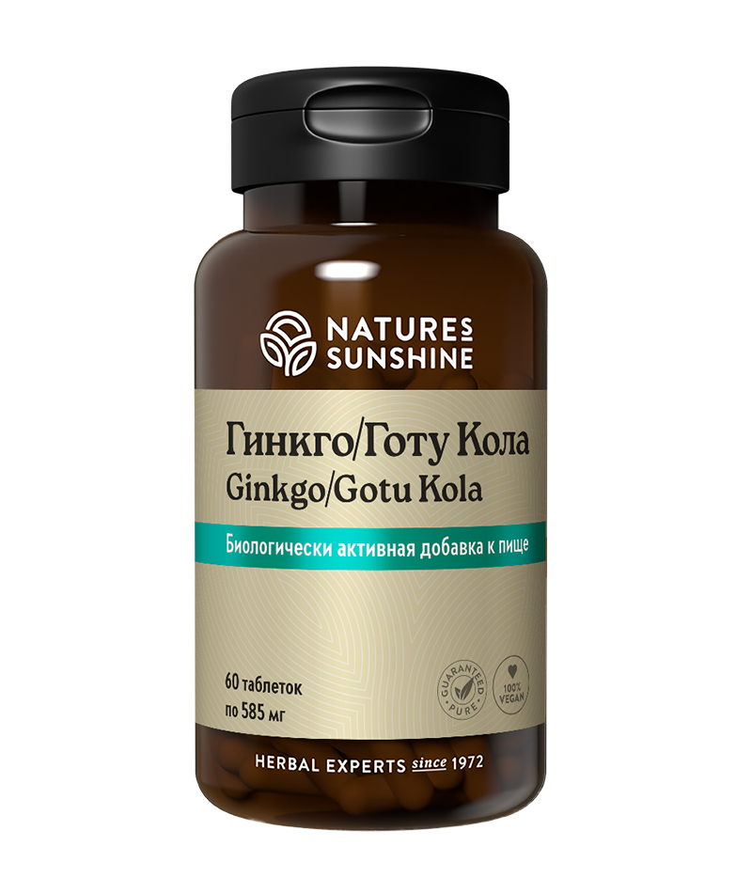

**Преимущества**

Нормальный кровоток обеспечивает поступление кислорода и питательных веществ к органам и тканям, а также выведение токсических веществ и продуктов обмена. Улучшить кровоток могут помочь ингредиенты, которые снимают спазм сосудов, снижают вязкость крови, укрепляют стенки кровеносных сосудов. Гинкго / Готу Кола оказывает системное улучшение микроциркуляции, улучшает мозговое кровообращение, периферический кровоток глубоких артерий и венозный кровоток, улучшает потенцию, оказывает спазмолитическое действие, стимулирует регенерацию и образование коллагена. Снижает риск инфаркта и инсульта, обеспечивает мозг кислородом. Это эффективный нейропротектор – ускоряет мышление, повышает память и концентрацию внимания, помогает при тревожных и депрессивных состояниях, нормализует сон, улучшает, работоспособность. Гинкго / Готу Кола поможет справиться с негативными возрастными изменениями (головокружения, колебания артериального давления, похолодание конечностей).

Уникальная фитоминеральная формула, улучшает периферическое кровообращение.

**Активные ингредиенты**

**Гинкго билоба** (*Ginkgo biloba*) – оказывает спазмолитическое действие, предотвращает ломкость капилляров. Гинкго билоба улучшает микроциркуляцию во всех органах и тканях, включая ткани головного мозга, что улучшает его работу. Она одинаково эффективно действует как при детской патологии (энцефалопатия, слабоумие, отсутствие концентрации внимания, нейроциркуляторная дистония), так и в гериатрической практике (старческая деменция, болезнь Альцгеймера, снижение остроты зрения, слуха, шум в ушах). У школьников, принимающих гинкго билоба, улучшается успеваемость. Гинкго билоба также помогает при варикозном расширении вен, тромбозе геморроидальных вен, облитерирующих заболеваниях артерий нижних конечностей. Действие гинкго билоба возрастает по мере продолжительности её приема.

**Готу кола или центелла азиатская** (*Centella asiatica*) – снижает артериальное давление и частоту сердечных сокращений, повышает уровень гемоглобина, укрепляет кровеносные сосуды, что улучшает мозговое кровообращение и снабжение мозга кислородом, тем самым повышает умственные способности, ускоряет мышление, улучшает память и концентрацию внимания. Готу кола оказывает успокаивающее действие при нервных расстройствах и тревожных состояниях, уменьшает проявление депрессии. Улучшает высшую нервную деятельность. В странах Азии это растение называют «пищей для мозга». Обладает ранозаживляющим действием, что связано с активацией деления клеток. При этом увеличивается образование коллагена, который необходим для формирования соединительной ткани. Поэтому готу кола усиливает процессы регенерации тканей и, прежде всего, восстановления повреждений кожи. В восточной медицине она известна, как средство, которое способствует восстановлению слизистых оболочек и кожных покровов (небольшие раны, ожоги, порезы), а также заживлению трофических язв. Применяют как стимулирующее и тонизирующее средство, повышающее потенцию.

**Состав**

БАД к пище Гинко/Готу Кола является дополнительным источником флавоновых и тритерпеновых гликозидов и флавонолов, содержит изорамнетин.

**1 таблетка содержит:** трава готу кола (Centella asiatica) - 100 мг; экстракт листьев гинкго билоба (Ginkgo biloba) (24% гликозидов) - 40 мг; кальций (в дикальция фосфате) - 73 мг (7,3% от АСП).

**Вспомогательные вещества:**микрокристаллическая целлюлоза, целлюлоза, стеариновая кислота, диоксид кремния, стеарат магния,оболочка для витаминных препаратов (карнаубский воск, целлюлозное покрытие, очищенная вода).

**Применение**

Взрослым по 1/2 таблетки 2 раза в день во время приема пищи. Длительность приема 1 месяц с повторным приемом при необходимости.

**Противопоказания:** индивидуальная непереносимость компонентов продукта, беременным и кормящим женщинам, гемофилия.